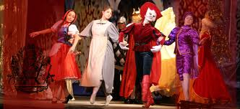



Награждается ___ взвод
4 курса за __ место в
познавательно-развлекательной игре
«Вся жизнь- театр!»
и.о.зам.директора училища по воспитательной работе
М.М.Фетисова

